BAB I
PENDAHULUAN

- Latar Belakang Penelitian
Polrestabes Kota Bandung merupakan salah satu organisasi yang ada dalam susunan organisasi Polri yang memiliki proses komunikasi di dalamnya. Organisasi Polri disusun secara berjenjang dari tingkat pusat ke wilayah guna terkodinirnya tugas dan wewenang di setiap daerahnya. Organisasi Polri tingkat pusat disebut Markas Besar Kepolisian Negara Republik Indonesia (Mabes Polri), sedangkan organisasi Polri tingkat kewilayahan disebut Kepolisian Negara Republik Indonesia Daerah (Polda) di tingkat provinsi, Kepolisian Negara Republik Indonesia Resor (Polres) di tingkat Kabupaten/Kota, dan Kepolisian Negara Republik Indonesia Sektor (Polsek) di wilayah kecamatan.
Dalam kaitanya dengan ini, Polrestabes merupakan salah satu dari sekian tingkatan susunan organisasi Polri. Kepolisian Negara Republik Indonesia (POLRI) adalah kepolisian nasional di Indonesia, yang bertanggung jawab langsung di bawah Presiden. Polri mempunyai motto : Rastra Sewakotama, yang artinya Abdi Utama bagi Nusa Bangsa. Polri mengemban tugas-tugas kepolisian di seluruh wilayah Indonesia yaitu memelihara keamanan dan ketertiban masyarakat, menegakan hukum, dan memberikan perlindungan, pengayoman, dan pelayanan kepada masyarakat.

Polrestabes Kota Bandung menerima penghargaan pelayanan publik nilai tertinggi dengan kategori pelayanan prima terbaik dari sekian banyaknya Polres, Polresta, Polrestabes serta Polres Metro di seluruh Indonesia. Penghargaan tersebut diberikan oleh Kementrian Pendayagunaan Aparatur Negara dan Reformasi Birokrasi (KemenPAN-RB). Dalam hal ini Polrestabes Bandung berhasil mewujudkan motto polri sebagai Abdi Utama bagi Nusa Bangsa.
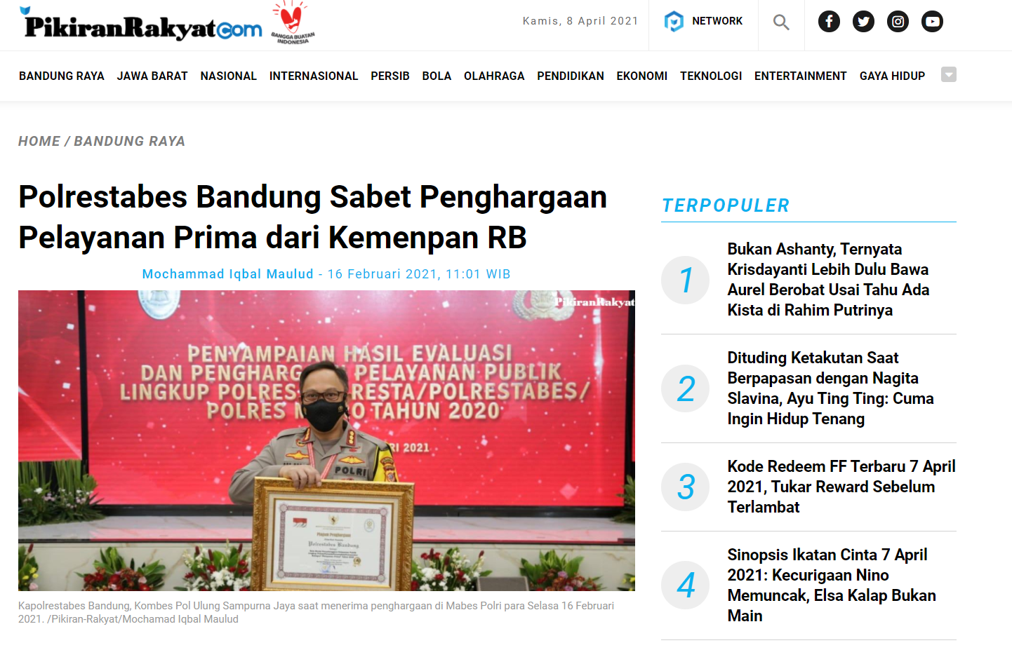
Gambar 1.1 Penerimaan Penghargaan Polrestabes Bandung

Sumber: PikiranRakyat.com
Acara penghargaan tersebut dihadiri oleh Wakil presiden, Ma’ruf Amin dan Menpan RB Tjahjo Kumolo di Ruppatama Mabes Polri pada Selasa 16 Februari 2021. Penghargaan tersebut diterima oleh Kapolrestabes Bandung, Kombes Pol Ulung Sampurna Jaya S.I.K., M.H. selaku pimpinan tertinggi di Polrestabes Bandung.
Penilaian tersebut dilakukan dalam bentuk mewujudkan Polri yang presisi dengan perkembangan zaman sekarang yang menuntut peran Polri untuk lebih cepat dalam hal perlindungan, pengayoman dan pelayanan kepada masyarakat.
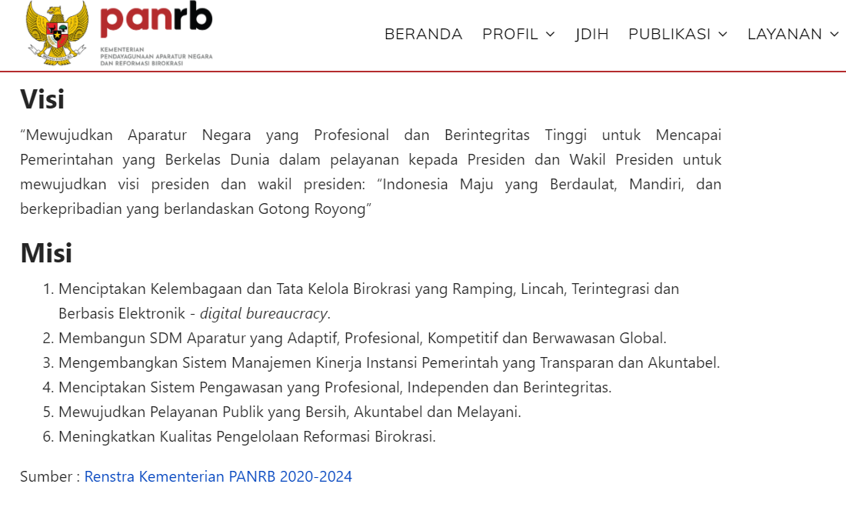
Gambar 1.1 (1) Visi – Misi Kemenpan-RB

Penghargaan yang di nobatkan kepada Polrestabes Bandung adalah suatu bentuk pencapaian keberhasilan Polrestabes bandung yang mampu mewujudkan visi – misi Kemenpan-RB dan juga membantu pemerintah dalam hal ini sebagai pengayom, pelindung dan melayani masyarakat. Dengan adanya penghargaan ini diharapkan dapat meningkatkan kualitas mutu kinerja instansi pemerintahan yang lain, khususnya penegak hukum dalam kaitan ini.
Penghargaan ini diberikan atas upaya Polrestabes Bandung dalam memberikan pelayanan publik yang prima kepada masyarakat terkait pelayanan publik baik di Satpas, SIM, SKCK, dan SPKT.
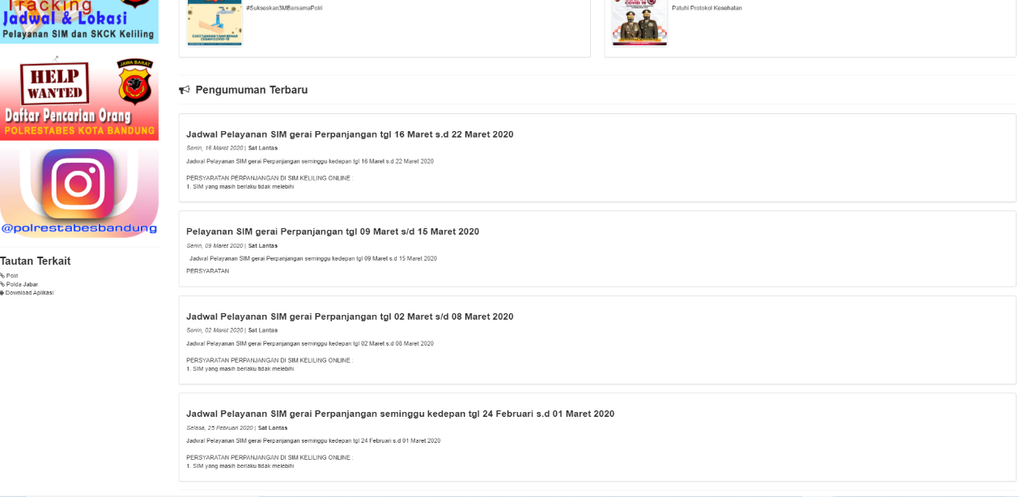
Gambar 1.1 (2) Bentuk pelayanan publik melalui website

Sumber: Polrestabes-Bandung.or.id
Penghargaan unit penyelenggara pelayanan publik kategori pelayanan prima yang diberikan kepada Polrestabes Bandung merupakan bentuk apresiasi dari publik terhadap kegiatan-kegiatan Polri dalam hal melayani. Penghargaan ini menjadikan penyemangat bagi seluruh anggota Polrestabes Bandung untuk terus memberikan pelayanan terbaik kepada masyarakat.
Komunikasi menjadi pernanan penting dalam organisasi. Pencapian penghargaan yang di dapatkan oleh Polrestabes Bandung tentu adanya komunikasi dan kesinambungan antara pimpinan, staff dan anggota. Dalam komunikasi organisasi terdapat struktural di dalamnya yang dimana berfungsi sebagai penghubung antara jabatan-jabatan di dalam sebuah organisasi. Sesuai yang di sampaikan oleh Arni Muhammad “Organisasi adalah suatu sistem interaksi yaitu eksistensi dua atau lebih orang-orang yang mempunyai hubungan ketergantungan di dalam mencapai tujuan, sehingga perlu adanya pembagian tugas, kekuasaan, dan tanggung jawab antar anggota aatau bagian organisasi dan pengarahan untuk mencapai tujuan”. (Buku Komunikasi Organisasi, 2005 para 1).
Sama halnya dengan Instansi Kepolisian Polrestabes Bandung, sebagai organisasi Polri yang memiliki struktur dan manajemen yang jelas, dimana semua seksi memiliki tugas pokok dan fungsi masing-masing. Kepala kepolisian memiliki peran untuk melakukan komunikasi dengan personilnya dalam berbagai hal. Terutama dalam hal mengayomi, melindungi dan melayani masyarakat demi terjaganya keamanan dan kesatuan NKRI. Komunikasi menjadi hal yang penting dalam sebuah organisasi dan mempunyai peran strategis.
Komunikasi dalam sebuah organisasi, diperlukan untuk hubungan antara pemimpin serta seluruh anggota yang ada di dalam organisasi tersebut. Proses komunikasi yang baik harus didukung oleh penggunaan pola komunikasi yang baik dan benar agar ide, gagasan, keinginan, harapan, permintaan, perintah yang disampaikan oleh satu pihak kepada pihak lain dapat dimengerti, dipahami, dihayati, dan dilaksanakan demi kepentingan bersama dalam kehidupan bermasyarakat atau lembaga. Sama hal nya dengan penghargaan yang di dapatkan oleh Polrestabes Kota Bandung adanya hubungan yang baik antara pemimpin dan anggota serta seluruh jajarannya sehingga terwujudnya pencapaian tersebut.
Komunikasi dalam lembaga (organisasi) tidak akan selamanya berjalan dengan mulus sesuai dengan yang diharapkan. Hambatan akan seringkali dijumpai dalam suatu lembaga (organisasi). Seperti salah pengertian antara satu anggota dengan anggota lainnya atau antara atasan dengan bawahan mengenai pesan yang disampaikan dalam berkomunikasi. Pentingnya komunikasi dalam lembaga perlu dilakukan dengan sistem yang baik dan benar untuk menanggulangi kesalah pahaman dalam penyampaian pesan. Penyampaian pesan ini dimaksudkan sinergi komunikasi dengan kerjasama yang baik agar tujuan dapat tercapai dan menciptakan reputasi yang baik di masyarakat.
Menurunnya tingkat kepercayaan masyarakat terhadap Polri diakibatkan oleh beberapa oknum polri yang bertindak tidak sesuai dengan aturan yang berlaku membuat citra polri tercoreng. Dengan adanya peraihan penghargaan pelayanan prima dari Kemenpan-RB menjadi suatu bentuk perwujudan kerja nyata dari Polri untuk masyarakat. Sehingga tingkat kepercayaan masyarakat terhadap institusi Polri meningkat. Untuk mewujudkan harapan-harapan masyarakat tersebut, Polri menempuh langkah-langkah strategis melalui revitalisasi Polri menuju pelayanan prima guna meningkatkan kepercayaan masyarakat. Polrestabes Bandung sebagai salah satu institusi di dalam Polri telah melaksanakan dengan baik dilihat dari penilaian hasil evaluasi dari Kemenpan-RB mengenai pelayanan prima unit Satpas, SKCK, dan SIM melalui website dapat terlaksana sesuai target mengacu pada perwujudan reformasi birokrasi. Hal tersebut merupakan bagian dari reformasi birokrasi Polri agar kedepannya Polri menjadi sebuah institusi yang baik, bersih, transpanaran, akuntabel, dan berwibawa.
Berdasarkan pemaparan di atas, peneliti tertarik untuk melakukan penelitian lebih dalam mengenai Komunikasi Organisasi Polrestabes Bandung dalam meraih penghargaan pelayanan prima. Maka dengan demikian peneliti ingin mengangkat permasalahan komunikasi organisasi yang terjadi di Polrestabes Bandung dalam meraih penghargaan pelayanan prima dengan mengambil judul “ KOMUNIKASI ORGANISASI POLRESTABES BANDUNG”
- Fokus Penelitian/Pernyataan Masalah
Fokus penelitian dalam sebuah penelitian dimaksudkan untuk membatasi studi sesuai permaslahan yang dirumuskan. Mengingat luasnya pembahasan yang terdapat pada penelitian inim maka dari itu penelitian akan lebih memfokuskan masalah penelitian yang sesuai dengan tujuan penelitian ini “ Bagaimana Komunikasi Organisasi Polrestabes Bandung dalam meraih penghargaan pelayanan prima ”.
- Pertanyaan Penelitian
Berdasarkan fokus penelitian tersebut maka penelitian mengidentifikasi masalah sebagai berikut:
- Bagaimana proses adaptasi di lingkungan Polrestabes Bandung?
- Bagaimana cara Polrestabes Bandung dalam mewujudkan tujuan organisasi?
- Bagaimana Polrestabes Bandung menciptakan integritas dalam lingkungan organisasi?
- Bagaimana upaya Polrestabes Bandung dalam memelihara pola komunikasi organisasi?

- Tujuan dan Kegunaan Penelitian
- Tujuan Penelitian
Tujuan penelitian ini selain untuk syarat memperoleh data dan informasi yang diperlukan dalam penyusunan laporan skripsi sebagai syarat kelulusan ujian sidang sarjana konsentrasi hubungan masyarakat, jurusan Ilmu Komunikasi, Fakultas Ilmu Sosial dan Politik Universitas Pasundan adalah sebagai berikut:
- Untuk mengetahui bagaimana proses adaptasi di lingkungan Polrestabes Bandung
- Untuk mengetahui bagaimana cara Polrestabes Bandung dalam mewujudkan tujuan organisasi
- Bagaimana Polrestabes Bandung menciptakan integritas dalam lingkungan organisasi
- Bagaimana upaya Polrestabes Bandung dalam memelihara pola komunikasi organisasi
- Kegunaan Penelitian
Dengan adanya penelitian ini diharapkan dapat memberikan manfaat bagi pengembangan suatu ilmu. Secara umum diharapkan penelitian ini mampu memberikan manfaat bagi ilmu komunikasi,khusunya pada konsentrasi Public Relation (Humas). Sesuai dengan tema yang diangkat maka kegunaan penelitian ini terbagi menjadi dua golongan, yaitu sebagai berikut:
a.) Kegunaan Teoritis
- Secara teoritis, hasil penelitian ini diharapkan dapat menambah variasi bahan kajian tentang komunikasi organisasi khususnya dalam pelayanan prima, serta memberikan kontribusi bagi penelitian komunikasi lain yang mengambil objek serupa.
- Dengan selesainya penelitian ini maka sangat berguna bagi pengembangan program studi ilmu komunikasi pada umumnya dan khususnya konsentrasi Public Relations atau hubungan masyarakat.
- Menjadi bahan masukan, informasi, referensi dan melengkapi bahan kepustakaan bagi pihak yang membutuhkan, khususnya bagi akademis dan praktisi.
b.) Kegunaan Praktis
- Secara praktis, hasil penelitian ini berusaha meningkatkan pengetahuan masyarakat tentang Komunikasi Organisasi di dalam suatu organisasi.
- Hasil penelitian ini diharapkan dapat bermanfaat bagi praktisi Public Relations (Humas), serta dijadikan masukan ataupun usulan bagi humas organisasi, lembaga, instansi khususnya pemerintahan dalam Komunikasi Organisasi.

